Выставка поделок из природного материала
«Природа и фантазия»
Наконец и к нам пришла настоящая осень. Она заглянула в каждый дом, каждый двор. Принеся нам богатый урожай фруктов и овощей.
Осень замечательная пора. С особенной трепетностью её встречают дети в детском саду. Потому что это пора новых встреч, новых знаний и новых начинаний. В это время года мы взрослые, стараемся рассказать и показать нашим детям всё её великолепие. Знакомим наших малышей с разнообразными литературными и художественными произведениями. Вместе рисуем и мастерим всевозможные поделки. Организуем и проводим осенние утренники и выставки. Ежегодное проведение этих мероприятий стало своего рода ритуалом для нас. Вот и в этом году мы не отступились от своих традиций организовав осеннею выставку в нашем детском саду.
Выставка «Природа и фантазия» проводилась с участием детей и родителей. Детям было предложено изготовить совместно с родителями всевозможные поделки, изделия из природного материала и даров осени.
Участники выставки удивили нас своей фантазией, оригинальностью и творческими способностями. Очень порадовало что родители не остались равнодушными и приняли активное участие вместе с детьми в изготовление поделок. Совместная продуктивная деятельность воспитанников и родителей положительно влияет на развитие семейных ценностей. Помогает сплочению членов семьи воспитанников. Приобщает детей к культурным ценностям. Воспитывает в детях любовь к искусству и красоте. Что, несомненно, приносит неоценимый вклад нашему обществу.
Мы говорим: «Огромное Спасибо» родителям, которые вместе с нами, стараются привлечь своих малышей к творческой деятельности. Сколько гордости за себя и свою семью вы подарили своим детям. Оправдывая надежды детей и их веру во «всемогущих» родителей.
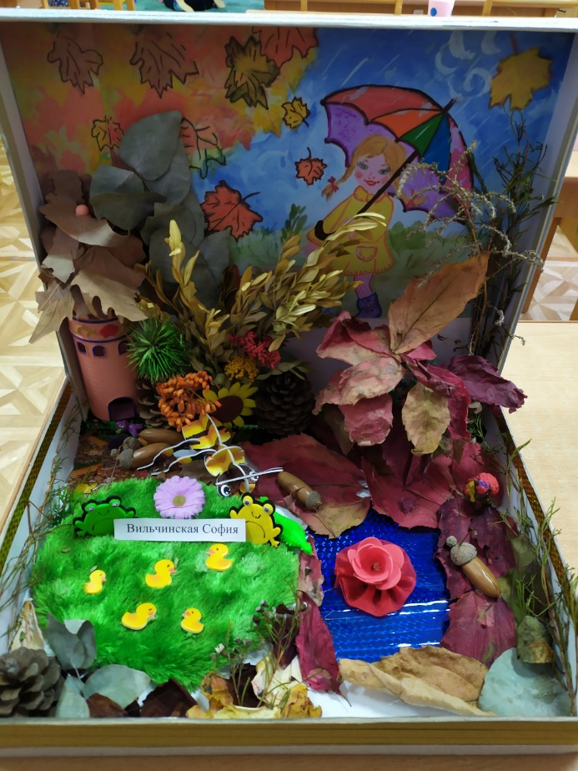
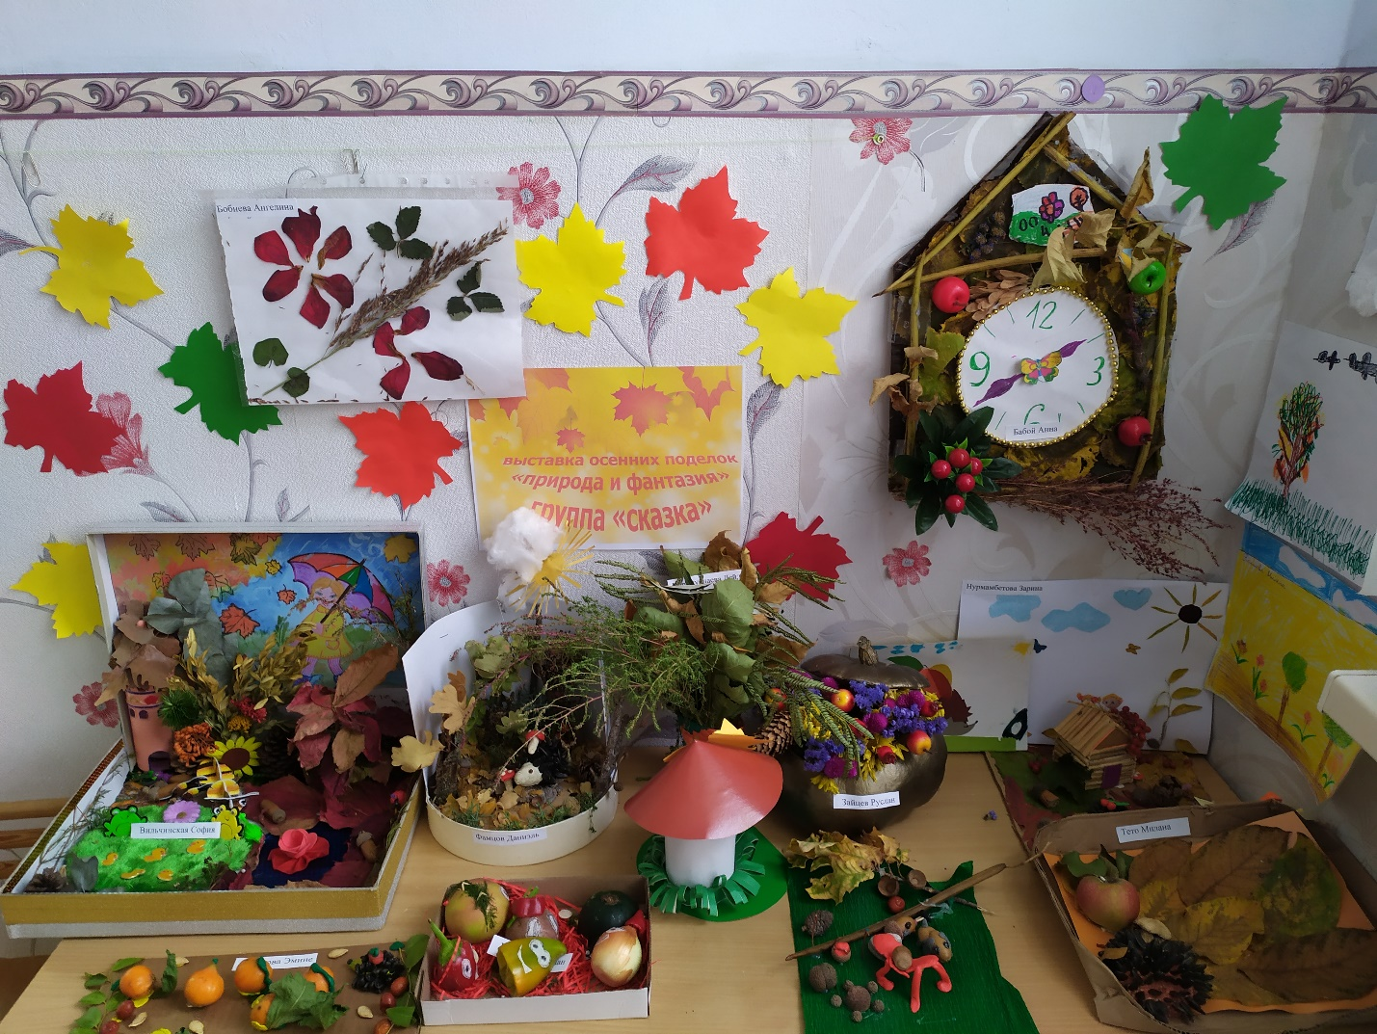
Вот такие прекрасные выставочные работы из овощей, фруктов, и природного материала были изготовлены нашими участниками.
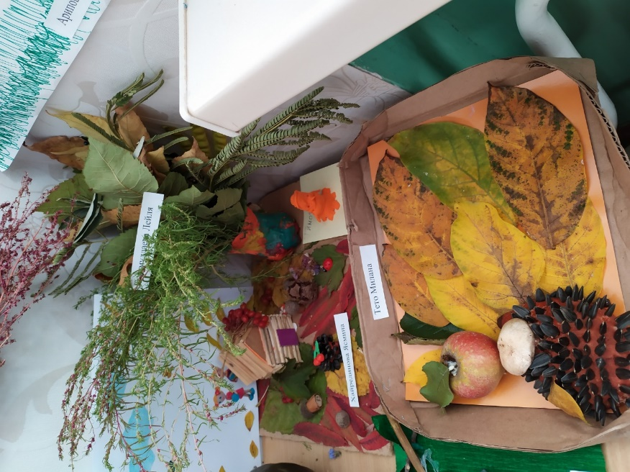
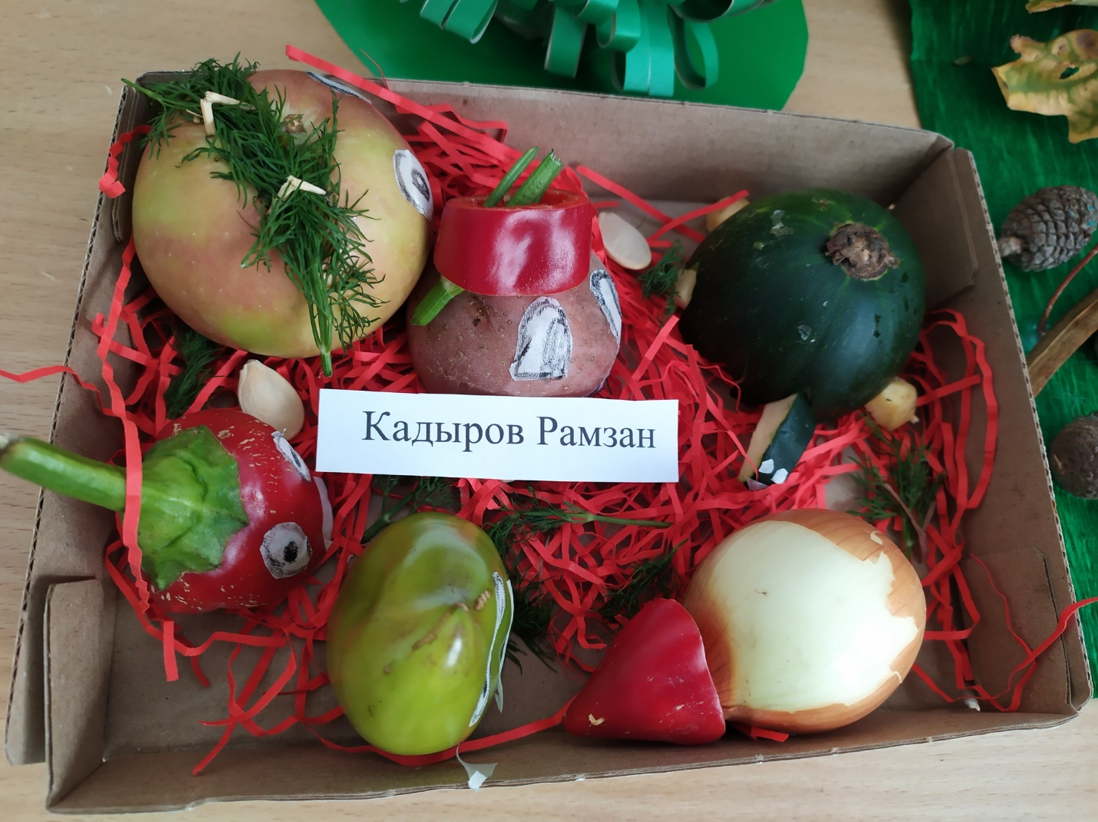
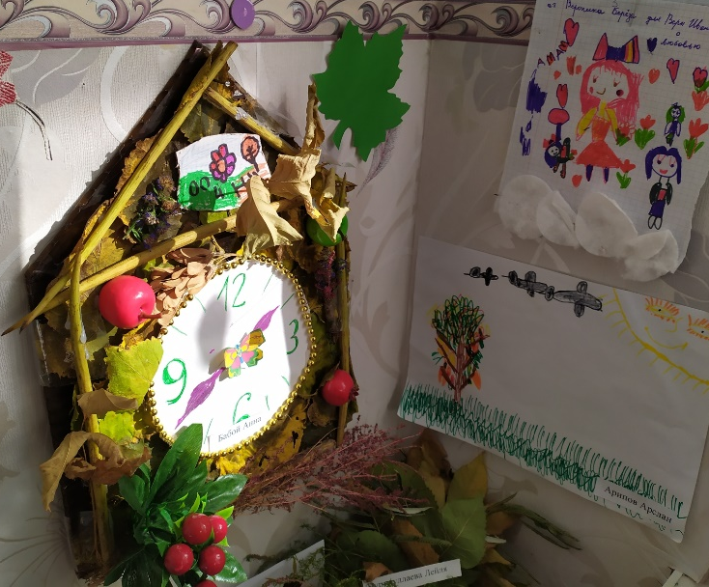
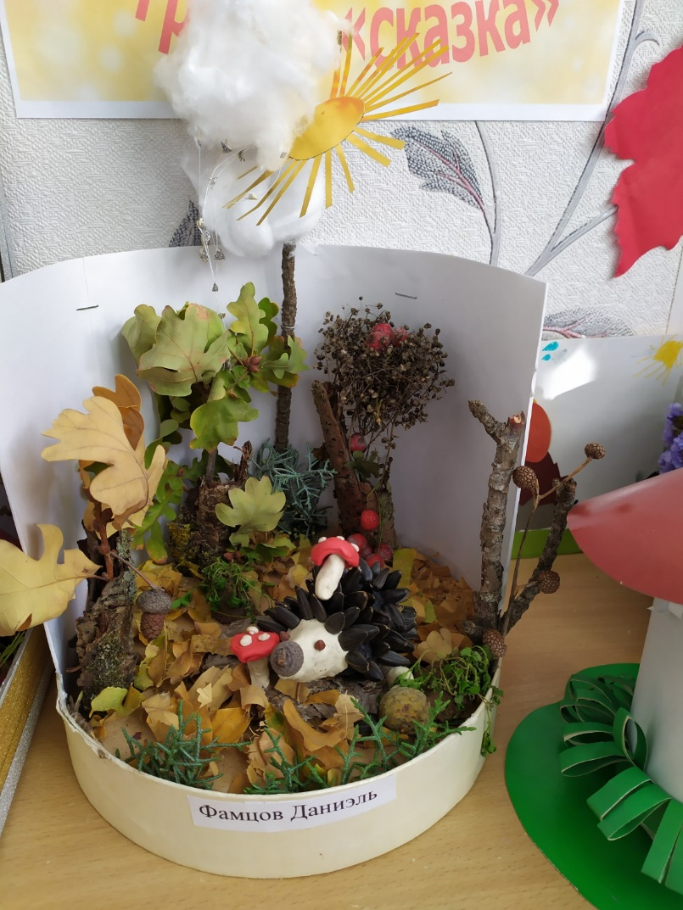

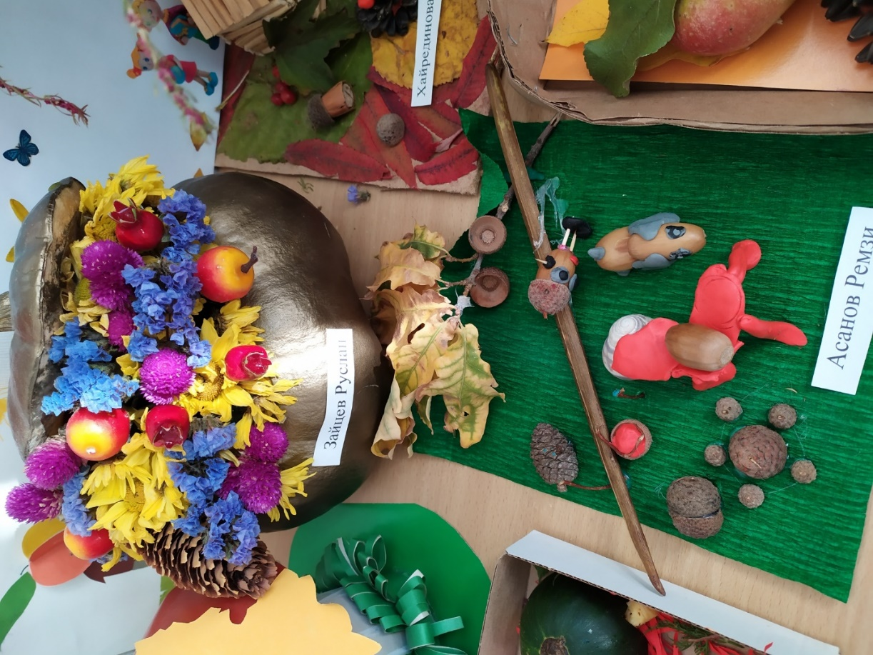

Поделка нашего воспитанника Зайцева Руслана участвовала во Всероссийском творческом конкурсе поделок из природного материала «Осенняя сказка» и получила диплом лауреата 1 степени.
Также во Всероссийском конкурсе декоративно-прикладного творчества «Госпожа Осень!» участвовала работа Вильчинской Софии, которая была удостоена дипломом лауреата 2 степени.
Сердечно поздравляем победителей!

